Дата: 23.02.22

Клас: 3 – Б

Предмет: математика

Вчитель: Лисенко О. Б.

Тема: **Множення одноцифрового числа на двоцифрове. Розв'язування задач.**

**Мета**: вчити множити одноцифрове число на двоцифрове; розвивати мислення, пам'ять, увагу; виховувати любов до математики.

**Хід уроку**

**Користуйтеся презентацією під час опрацювання даної теми уроку.**

**В кінці презентації за слайдом ви можете перевірити правильність виконання завдань.**

**1. Організаційний момент.**

***Приготуйте, будь ласка, все, що потрібно для уроку: підручник, зошит, ручку, олівці.***

***Старанно працюйте. Не забувайте робити хвилинки відпочинку та релаксації під час уроку.***

**2. Актуалізація опорних знань**

**1) *Слайд 3 - 11.* Усний рахунок .**

**Продовжіть усний рахунок за №327.**

***2) Каліграфічна хвилинка.***

Обчисліть значення виразу: 2 ∙ 25 + 3 = …

Пропишіть число, яке отримали.

**3. Повідомлення теми уроку.**

- *Сьогодні на уроці ми ознайомимося з прийомом множення одноцифрового числа на двоцифрове на основі множення числа на суму.*

**4.** **Вивчення нового матеріалу.**

1**) Ознайомлення з прийомами обчислень №328**

— Розгляньте записи в підручнику.

— Поясніть хід розв’язання: 3 • 24 =

— Другий множник розкладаємо на розрядні доданки 20 і 4.

Потім множимо число 3 послідовно на кожний з доданків:

3 • 20 = 60

3 • 4 = 12

— Результати додаємо:

60 + 12 = 72

**2) Зробіть висновок.**

**Висновок:**

***При множенні одноцифрового числа на двоцифрове можна спочатку двоцифрове число розкласти на розрядні доданки, а потім одноцифрове число помножити окремо на доданки і результати додати.***

**Пам’ятка**

**1) Подаю двоцифровий множник у вигляді суми розрядних доданків.**

**2) Множу число на кожний доданок.**

**3) Додаю отримані добутки.**

**3 • 24 = 3 • (20 + 4) = 3 • 20 + 3 • 4 = 60 + 12 = 72.**

**3) Знайдіть добутки, розклавши другий множник на розрядні доданки №328 (2).**

2 • 48 = 2 • (40 + 8) = …

3 • 32 = 3 • (30 + 2) = …

4 • 14 = 4 • (10 + 4) = …

**5. Розвиток математичних знань.**

**1) Математичний «Ланцюжок» №329. Обчисліть.**

**2) Робота над задачею №330.**

— Що дізнаємося в першій дії? в другій дії? в третій дії?

**3) Складання істинних рівностей з виразів та їх значень № 334. УСНО**

**6. Підсумок**

**1) Вправа «Загадкові листи». Проаналізуй свою роботу.**

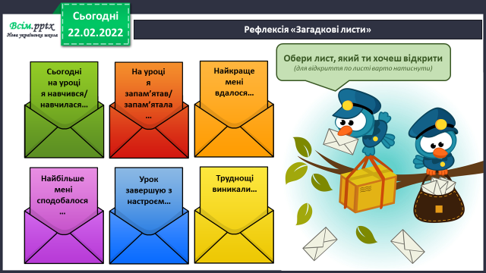

**2) Домашнє завдання.**

**Задача №333, приклади №336.**

**Задача №333**

**Зерно – 1 день – 15 г**

**7 днів - ? г**

**Зелень – 1 день – 12 г на ? г більше**

**7 днів - ? г**

**Міркуйте так:**

**І спосіб**

**1) Скільки грамів зерна дають на тиждень?**

**2) Скільки грамів свіжої зелені дають на тиждень?**

**3) На скільки грамів більше дають зерна, ніж свіжої зелені?**

**ІІ спосіб**

**1) На скільки більше дають зерна , ніж свіжої зелені за 1 день?**

**2) На скільки більше зерна за тиждень?**